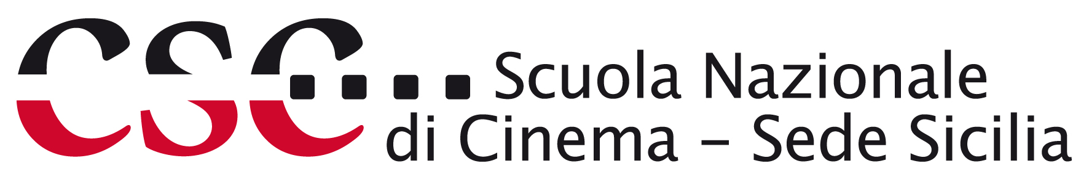

Amir Naderi al CSC – Sede Sicilia

Due settimane di full immersion con Amir Naderi al CSC - Sede Sicilia. Dal 7 al 17 gennaio il regista iraniano, premiato nei maggiori festival internazionali, sarà a Palermo per un workshop con gli allievi del CSC sede Sicilia e per un laboratorio internazionale di Scrittura, precisamente dal 13 al 17 gennaio, rivolto ai partecipanti del Lab “Scrivere un film”.

«Tutto ciò che sono, tutto ciò che ho raggiunto come regista, deriva dall’eredità ricca del cinema italiano», spiega il regista e produttore Amir Naderi. «Quando insegno cinema, cerco sempre di trasmettere la mia passione come regista e cinefilo, condividendo le mie esperienze personali nel campo della narrativa e del documentario, dal montaggio alla direzione degli attori”.

Sono orgoglioso di poter lavorare con gli allievi del CSC sede Sicilia, che rappresentano la nuova generazione di cineasti italiani. Loro sono gli eredi di una ricca storia cinematografica italiana, dai tempi del muto ai suoi incredibili vertici dagli anni ’40 agli anni ’70. In questi giorni al CSC lavoreremo insieme su cosa significa oggi essere registi e sulla scoperta della propria “voce” per raggiungere l’originalità nelle storie cinematografiche».

«Tra i registi della sua generazione che si sono nutriti del grande cinema italiano del dopoguerra - sottolinea Costanza Quatriglio, regista e direttrice artistica del CSC – sede Sicilia - Amir Naderi lo riconosciamo per l’inquietudine dei personaggi messi alla prova dalla vita e nell’ardore delle storie, sempre a cavallo tra realtà e finzione. Il suo essere iraniano coincide da sempre con il suo essere cineasta nel mondo: ha realizzato film in Iran, in Usa, in Giappone e anche in Italia. Nella storia tutta italiana di un uomo che a mani nude sposta una montagna perché il sole illumini e riscaldi finalmente il proprio villaggio, c’è tutta la vita dell’apolide Naderi, meraviglioso cineasta a cui tutti dobbiamo molto».

Centro Sperimentale di Cinematografia
Responsabile comunicazione
Mario Sesti, +39 320 4082971, mario.sesti@gmail.com
Ufficio stampa
Silvia Saitta, +39 328 2010029, silvia.saitta@fondazionecsc.it

